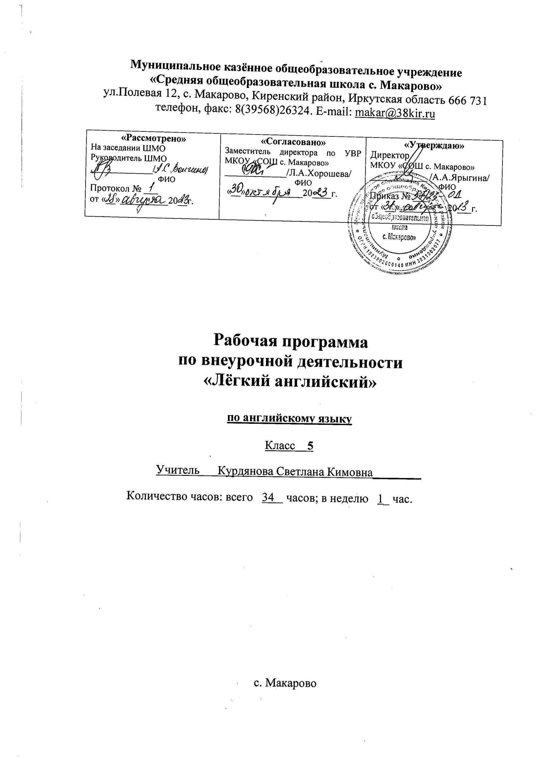

**Результаты освоения курса**

В результате изучения курса учащийся **должны знать/понимать :**

- особенности английских звуков и транскрипционных знаков;

- названия предметов, действий и явлений, связанных со сферами и ситуациями общения,

характерными для детей данного возраста;

- базовые грамматические структуры;

**Уметь** (владеть способами познавательной деятельности):

- наблюдать, анализировать, приводить примеры языковых явлений;

- применять основные нормы речевого поведения в процессе диалогического

общения;

- уметь общаться на английском языке с помощью известных клише;

- понимать на слух короткие фразы;

**использовать** приобретенные знания и умения в практической деятельности и

повседневной жизни для:

- понимания на слух речь учителя, одноклассников;

- прогнозирования развития коммуникативной ситуации;

- беседы с собеседником, задавая простые вопросы (кто, что, где, когда), и

отвечая на вопросы собеседника, участия в элементарном этикетном диалоге,

диалоге-расспросе, диалоге-обмене мнениями и диалоге-побуждении к действию;

- коллективного обсуждения проблем, продуктивного взаимодействия и сотрудничества

со сверстниками и взрослыми.

**Режим проведения занятий, количество часов:**

Программа рассчитана на учащихся 5-го касса, реализуется за 34 часа. Недельная нагрузка -1 час.

Программа реализуется за счет часов Базисного учебного плана, выделенных на внеурочную деятельность (научно-познавательное направление).

**Виды деятельности:**

игровая деятельность; проектная деятельность;

изобразительная деятельность, включая применение ИКТ; перевод;

работа со словарями и справочниками;

выполнение упражнений на релаксацию, концентрацию внимания.

**Содержание курса**

|  |  |  |  |
| --- | --- | --- | --- |
| **№**  **п/п** | **Раздел** | **Содержание** | **Кол-во часов** |
| 1 | **Повторение** | В царстве звуков. Транскрипция. Личные местоимения. Вопросы? Вопросы! Веселая чехарда с числительными. | 4 |
| 2 | **Школьные дни** | Король глаголов to be. В лабиринте времен. | 6 |
| 3 | **Это я!** | У меня есть…. Множественное число существительных. | 3 |
| 4 | **Мой дом -моя крепость** | Мебель для дома. Порядковые числительные. Ох, уж эти предлоги. | 3 |
| 5 | **Семейные узы** | Внешность человека. Притяжательный падеж. Прилагательные. | 4 |
| 6 | **Режим дня** | Мой день. Который час? Что ты сейчас делаешь? | 4 |
| 7 | **Всякая погода благодать** | Времена года. Что мне одеть? | 4 |
| 8 | **Мир животных** | Братья наши меньшие. Нужные глаголы. Наречия. | 6 |
| Всего | | | 34 |

Использованные материалы

1. Интернет сайты и поисковые системы: Яндекс, Google, Englishlanguage.ru, EnglishTogether.ru, Englishteachers.ru, EFL.ru, English – City.ru
2. Занимательный английский. 5 -11 классы: внеклассные мероприятия/ авт.-сост. Т.А. Пукина. – 2-е изд. – Волгоград: Учитель, 2011. -95с.
3. Стернина В.А. Веселый английский: Учебное пособие. – СПб.: КАРО, 2005. – 96с.

**Календарно-тематическое планирование**

|  |  |  |  |  |  |
| --- | --- | --- | --- | --- | --- |
| **№ п/п** | **Тема** | | **Всего часов** | **Дата** | |
| **план** | **факт** |
| 1  2  3  4 | **Повторение** | | **4** |  |  |
| 1. В царстве звуков. Транскрипция | | 1 |  |  |
| 2. Личные местоимения | | 1 |  |  |
| 3. Вопросы? Вопросы! | | 1 |  |  |
| 4. Веселая чехарда с числительными. | | 1 |  |  |
| 5-6  7-8  9-10 | **Школьные дни** | | **6** |  |  |
| 1. Король глаголов to be (наст.;прошед.; будущ.) | | 2 |  |  |
| 2. В лабиринте времен. Present / Past Simple | | 2 |  |  |
| 3. Празднуем Хэллоуин. Повторение | | 2 |  |  |
| 11  12  13 | **Это я!** | | **3** |  |  |
| 1.У меня есть…. | | 1 |  |  |
| 2. Множественное число существительных. | | 1 |  |  |
| 3. Путешествуем по странам. Повторение | | 1 |  |  |
| 14  15  16 | **Мой дом -моя крепость** | | **3** |  |  |
| 1.Мебель для дома | | **1** |  |  |
| 2. Порядковые числитель. | | **1** |  |  |
| 3. Ох, уж эти предлоги. | | **1** |  |  |
| 17-18  19  20 | **Семейные узы** | | **4** |  |  |
| 1Внешность человека | | 2 |  |  |
| 2.Притяжательный падеж | | 1 |  |  |
| 3.Рождество и Новый год. Прилагательные | | 1 |  |  |
| 21  22  23-24 | **Режим дня** | | **4** |  |  |
| 1. Мой день. | | 1 |  |  |
| 2. Который час? | | 1 |  |  |
| 3.Что ты сейчас делаешь? Present /Past Progressive | | 2 |  |  |
| 25  26-27  28 | **Всякая погода б лагодать** | | **4** |  |  |
| 1.Времена года | | 1 |  |  |
| 2.Что мне одеть? | | 2 |  |  |
| 3. Прилагательные | | 1 |  |  |
| 29-30  31-32  33-34 | **Мир животных** | | **6** |  |  |
| 1. Братья наши меньшие | | 2 |  |  |
| 2.Нужные глаголы | | 2 |  |  |
| 3. Наречия | | 2 |  |  |
| **Всего** | |  | | | **34** |

**Лист изменений и дополнений в рабочую программу**

**(календарно – тематическому планированию)**

|  |  |  |  |  |
| --- | --- | --- | --- | --- |
| Вид дополнений и изменений | Причина внесения изменений и дополнений. | Дата и № протокола заседания ШМО, на котором были рассмотрены и одобрены, подпись | Дата согласования с заместителем директора по УВР, подпись | Дата утверждения и № приказа директора, подпись |
|  |  |  |  |  |
|  |  |  |  |  |
|  |  |  |  |  |
|  |  |  |  |  |
|  |  |  |  |  |
|  |  |  |  |  |
|  |  |  |  |  |
|  |  |  |  |  |
|  |  |  |  |  |
|  |  |  |  |  |
|  |  |  |  |  |
|  |  |  |  |  |
|  |  |  |  |  |
|  |  |  |  |  |
|  |  |  |  |  |
|  |  |  |  |  |
|  |  |  |  |  |
|  |  |  |  |  |
|  |  |  |  |  |
|  |  |  |  |  |
|  |  |  |  |  |
|  |  |  |  |  |
|  |  |  |  |  |
|  |  |  |  |  |